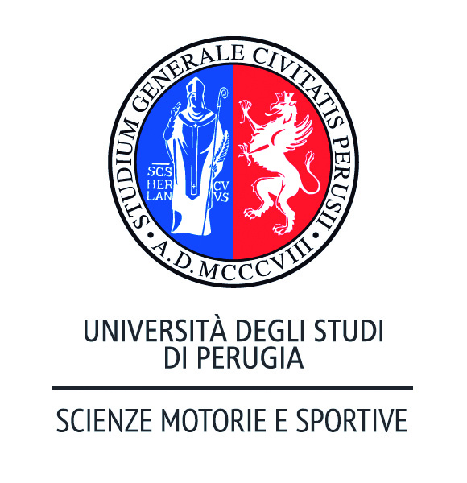 | UNIVERSITA’ DEGLI STUDI PERUGIA  Corso di laurea  Scienze Motorie e Sportive
------------------------------------------------------------------------------------------------------------------------------------------------------

Corso di Formazione e Aggiornamento Sci per Studenti

“scuola Neve 2017”

Scienze Motorie e Sportive
Scienze e Tecniche dello Sport e delle Attivita’ Motorie Preventive e Adattate

15 - 19 gennaio 2017 Andalo (TN)

IL Corso di laurea in Scienze Motorie e Sportive dell’Università degli Studi di Perugia, con la collaborazione tecnica della Scuola Sci “Dolomiti di Brenta”, vista la positiva esperienza acquisita da parte degli studenti partecipanti ai Corsi svoltosi nelle stagioni sciistiche trascorse, ripropone anche per l’anno accademico 2016/2017 un Corso di Formazione ed Aggiornamento Sci denominato
“Scuola Neve 2017”
riservato agli studenti iscritti sia al Corso di Laurea in Scienze Motorie e Sportive che a quello in Scienze e Tecniche dello Sport e delle Attivita’ Motorie Preventive e Adattate, con l’obiettivo, unitamente alla conoscenza dell’ambiente montano, di aggiornare o perfezionare le ”tecniche e metodologie didattiche per apprendimento dello Sci da discesa”, proponendo una formazione in itinere che vada al di là della semplice offerta tecnica - sportiva.

La Direzione del Corso è stata affidata al Prof. Mario Felci, docente di Atletica leggera nell’ambito di MED Sport Individuali, che ne curerà sia la fase di preparazione a monte che il coordinamento in loco.

Vista la complessità dell’iniziativa e le molteplici finalità, riteniamo opportuno esporre le:

linee fondamentali del CORSO

Tipologia: Pluridisciplinare / Motoria Sportiva.
Ambiti disciplinari: Motorio-Sportivo, Scientifico, Storico-Ambientale.
Proponenti: FISI - MIUR - Docenti di TTD Sport Individuali
Soggetti: Studenti del Corso di Laurea in Scienze Motorie Sportive (triennio e magistrale)
Finalità: Motorie, Sportive, Educative, Relazionali, Culturali/Formative specifiche.
4

Obiettivi:
Motori
- Scoperta e consapevolezza delle attitudini motorie personali.
- Superamento di remore psicologiche.
- Incremento delle capacità coordinative e condizionali.
Sportivi
- Avviamento, apprendimento e perfezionamento di abilità specifiche (tecnica sciistica).
- Acquisizione di sano spirito agonistico.
- Accettazione della competizione come messa a prova delle capacità e dell’adattamento.

Scientifici/Formativi specifici
- ambito scientifico umano: apprendimento di principi di fisica e biomeccanica, applicati alle discipline sciistiche. Approfondimento su sistemi, apparati e capacità motorie utilizzate nell’attività dello sci. Metodologia di utilizzo della ginnastica presciistica in relazione al tipo di utenza.

Educativi/Comportamentali
- Partecipazione attiva e consapevolezza.
- Collaborazione e rispetto reciproco.
- Ricerca di adattamenti (ambientali, logistici, uso attrezzature, ecc.)

Vari
- Conoscenza dell’uso di indumenti specifici ed utilizzo di attrezzature tecniche.
- Acquisizione delle normative comportamentali sulle piste.
- Apprendimento di regole elementari di primo soccorso. Ecc.

FasE attuativA

- Il Progetto di formazione, articolato in 5 gg. (4 notti), si svolgerà in ambiente montano, ad Andalo (TN), nel periodo domenica 15 – giovedì 19 gennaio 2017.
La partecipazione di eventuali docenti accompagnatori è stabilita nel numero in base alla partecipazione degli studenti iscritti.
E’ prevista l’assistenza di un coordinatore tecnico esperto (Prof. Mario Felci) e dei Maestri della Scuola Sci “Dolomiti di Brenta” di Andalo.

Il Progetto prevede, nella parte didattica, sia la pratica nell’ambito della Scuola Sci, che l’attività di formazione/studio con docenti o esperti.
Gli studenti saranno accolti in luoghi e strutture già visionati da apposita commissione MIUR.

Per motivi organizzativi le date del corso potrebbero slittare max di uno/due giorni

ISCRIZIONE AL CORSO

• L’adesione da parte dei singoli studenti, sancita dal versamento dell’anticipo, dovrà essere notificata, tramite la trasmissione della scheda allegata, non oltre il 30 novembre 2016.
• Onde favorire una sufficiente ed idonea composizione dei gruppi di Scuola Sci, viene consentita la partecipazione di aggregati esterni agli studenti (familiari, ecc.).

Quota di partecipazione

Studenti: pacchetto a prezzo convenzionato di € 398,00= comprensivo di:
• Viaggio in bus da uno o due piani (partenza da sede Corso di Laurea, via Bambagioni PG).
• Pensione completa in hotel *** (acqua ai pasti, con opzione di buono rifugio).
• Skipass (5 gg.) del comprensorio Paganella Ski.
• Attività pratica didattica con Maestri ed Istruttori: Scuola Sci 12 ore + tirocinio didattico.

Aggregati: usufruiranno del prezzo del pacchetto convenzionato.
Noleggio in loco dell’attrezzatura tecnica (sci + scarponi) a prezzo convenzionato: € 46,00.
Docenti accompagnatori: gratuità completa (un docente ogni 15 studenti) per quanto riguarda il viaggio, la sistemazione hotel e la risalita negli impianti.
Gli stessi usufruiranno gratuitamente anche dell’attrezzatura tecnica qualora venga utilizzata nel sostegno alla didattica sciistica degli studenti.

- Il non utilizzo del bus dell’organizzazione non da diritto a riduzione della quota.
- Non è richiesta cauzione per tessera skipass (la stessa dovrà essere restituita).

Versamento anticipo e saldo

• L’anticipo per ogni studente o aggregato iscritto è di € 98,00 (non rimborsabile - il versamento attesterà l’iscrizione al corso medesimo), da bonificare entro la data di trasmissione della scheda su c/c intestato a
Pepita Viaggi s.n.c. Arezzo - IBAN: IT63L 06160 14100 100000002676
(indicare causale e nominativo studente/i iscritto/i).

• Il Saldo quota di partecipazione verrà versato in contanti all’accreditamento in Andalo.

Copertura assicurativa

Il Corso di Laurea di Scienze Motorie e Sportive dovrà attuare tutte le pratiche necessarie a garanzia di studenti ed accompagnatori.

CREDITI FORMATIVI
Agli studenti partecipanti varranno attribuiti 5 crediti formativi.

Trasporti ed organizzazione logistica
PEPITA VIAGGI snc
Via Ristoro,68 – 52100 AREZZO
Tel 0575.324500 - Fax 0575.324411 - E.mail neve@pepitaviaggi.com - Sito Internet www.pepitaviaggi.com

Segue: Scheda di adesione (da inviare entro il 30 Novembre 2016 a mario.felci@gmail.com)

UNIVERSITA’ DEGLI STUDI
PERUGIA
Corso di laurea in Scienze Motorie e Sportive

“SCUOLA NEVE 2017”
Corso di Formazione e Aggiornamento Sci
15 – 19 gennaio 2017 - Andalo (TN.)

SCHEDA DI ADESIONE

Scienze Motorie e Sportive - Perugia
Scienze e Tecniche dello Sport e delle Attivita’ Motorie Preventive e Adattate - Perugia

STUDENTE ………………………...….…................................................................................

nato a ................................................................................................. il ................................

iscritto all’anno ............................................. matricola n° .....................................................

cell. ……….………............... e-mail........................................…........................................…..

eventuali AGGREGATI .............................................................................................................
......................................................................................................................
......................................................................................................................
.

N° totale iscritti

MEZZO UTILIZZATO: Bus organizzazione ....... Mezzo proprio .......

Versato acconto di € 98,00 su c/c IT63L 06160 14100 100000002676 □

n° bonifico ............................................................... in data ................................

Trasporti ed organizzazione logistica
PEPITA VIAGGI snc
Via Ristoro,68 – 52100 AREZZO
Tel 0575.324500 - Fax 0575.324411 - E.mail neve@pepitaviaggi.com - Sito Internet www.pepitaviaggi.com

Scheda da restituire via e-mail al Direttore del Corso mario.felci@gmail.com
entro il 30 Novembre 2016

